Геоинформационное картографирование лесов особо охраняемых природных территорий (на примере Забайкальского национального парка)
Цыдыпова Марина Владимировна
Иркутский государственный университет
ecovie@mail.ru
Аннотация
В статье рассматривается методика геоинформационного картографирования лесов особо охраняемых природных территорий (ООПТ) (на примере Забайкальского национального парка) по данным ДЗЗ. На основе полученных материалов создана геоинформационная система (ГИС) по лесам Забайкальского национального парка. Для доступа к картографическим данным через сеть Интернет создан картографический сервис на основе MapServer.
The resume
This paper addresses the methodology of geoinformatical mapping and developing GIS of forest in Zabaikalsky National Park. Then, using MapServer a cartographic web service was developed giving an open access to the geospatial data through the Internet.

Введение
На сегодняшний день, особо охраняемые природные территории (ООПТ) обладают большим массивом данных научных исследований и картографических материалов, но нуждаются в оптимизации хранения, представления и обмена данными в целях реализации доступности и открытости научных знаний и популяризации экологического просвещения. Эффективное использование накопленных пространственно- временных данных требует интеграции их в базу данных ГИС, обладающей средствами анализа и представления пространственной информации.
Объекты и методы исследования
Забайкальский национальный парк является одним из звеньев сети ООПТ центральной экологической зоны Байкальской природной территории (БПТ). Территория парка охватывает акваторию Баргузинского и Чивыркуйского заливов, западный макросклон Баргузинского хребта, полуостров Святой Нос, Ушканьи и Чивыркуйские острова.
Все работы по подготовке данных дистанционного зондирования и проведению их дешифрирования были выполнены с использованием программного обеспечения (ПО) ArcView 3.2 (с модульными расширениями Spatial Analyst, Image Analysis, Model Builder, Edit Tools) и ERDAS Imagine 8.7. В работе были использованы космические снимки со спутников Landsat (1975-2011гг.), фрагмент сцены со спутника IRS-Р6 съемочный прибор LISS-4 (2007 г).
В качестве топографической основы использованы топографические карты масштаба 1: 100 000 и данные SRTM (данные радарной топографической съемки поверхности земного шара, произведенной методом радарной интерферометрии), с пространственным разрешением 90 м/пиксел.

Также были привлечены тематические карты: карта растительности Забайкальского национального парка (М 1:300 000), карта ландшафтов Забайкальского национального парка (М 1:500 000), карта структуры почвенного покрова Забайкальского национального парка (М 1:500 000) [1], лесоустроительные материалы (М 1: 50 000) [2,3], карта растительности Юга Восточной Сибири (М 1:1500 000)[4].
Предварительная обработка данных дистанционного зондирования включала объединение одноканальных данных в многоканальные и приведение данных ДЗЗ и картографических материалов к единой картографической проекции (Равновеликой конической проекции Альберса, датум- Пулково, сфероид- Крассовского).
Тематическая обработка данных заключалась в проведении управляемой автоматизированной классификации космических снимков. Для контролируемой классификации космических снимков необходимо создание обучающих эталонов (сигнатур) – заранее заданных программе значений спектральных характеристик классифицируемых объектов. Для создания обучающих эталонов (сигнатур) были проведены полевые исследования с целью выявления и описания ключевых участков разных типов лесов и других классов объектов.
По результатам полевых работ был создан точечный векторный слой описанных эталонных участков, каждой точке которого присвоена информация о географических координатах мест описания, даты, названия лесного сообщества и краткое описание. Обучающие выборки созданы путем цифрования векторных полигонов вокруг точек описания эталонных участков. Области в пределах таких полигонов были использованы для определения спектральных значений обучающих выборок.
Для проведения классификации с обучением были созданы обучающие сигнатуры следующих классов объектов: сосновые леса, лиственничные леса, кедровые леса, пихтовые леса, еловые леса, березовые и осиновые леса, гольцы и подгольцовые редколесья, заросли кедрового стланика, заболоченные луга и болота, горные луговые степи, альпийские и субальпийские луга, песчаные пляжи, свежие гари, водные поверхности.
Erdas Imagine позволяет интерактивно оценивать выборки одновременно в двух зонах спектра, рассматривая их как объекты пространства признаков. Оценка качества созданных эталонов была основана на построении эллипсов рассеяния. По значениям яркости пикселов выборок рассчитываются параметры эллипсов рассеяния - средние значения и стандартные отклонения пикселов, сохраненных в файлах обучающих выборок.
Основной критерий отбора обучающих полигонов - неперекрываемость эллипсов рассеяния.
В качестве решающего правила классификации выбран алгоритм классификации на основе метода максимального правдоподобия.
Для проведения генерализации и корректировки растровая карта классификации преобразована в векторный формат. Многие мелкие полигоны были объединены в более крупные полигоны с помощью операции «Поглощения» (Eliminate, модуль ET для ArcView) мелких полигонов по принципу примыкания к полигону, обладающего наибольшей площадью соприкосновения.
Для верификации результатов дешифрирования карта классификации сопоставлялись с тематическими картами, лесоустроительными материалами, геоботаническими описаниями, сделанными такими исследователями, как Тюлиной Л.Н., Малышевым Л.И., Моложниковым В.Н., Аненхоновым О.А. и др. [5,6,7,8] и собственными полевыми исследованиями. На основе полученных материалов составлен предварительный вариант карты лесов Забайкальского национального парка М 1: 100 000 (рис.1).
Разработка легенды карты лесной растительности Забайкальского национального парка.
Карта подготовлена на основе структурно-динамических и географо-генетических принципов многомерной классификации растительных сообществ, разработанных академиков В.Б. Сочавой [9], и получивших свое развитие в работах специалистов иркутской школы картографирования растительности [10].
Согласно физико-географическому районированию Забайкалья, исследуемый район входит в состав Байкало-Джугджурской горнотаежной области [11]. Для исследуемой территории характерно сочетание Урало-Сибирских (Южно-Сибирский) горнотаежных формаций и Ангаридских (Байкало-Джугджурских) формаций лиственничных лесов, выраженное в обоюдных вкраплениях, обусловленных влиянием специфических факторов среды. Характерными для урало-сибирских формаций являются горные таежные леса из кедра, пихты и ели. Они преобладают на западном макросклоне Баргузинского хребта и имеют островное распространение на полуострове Святой Нос [12].
Карта лесной растительности построена по принципу объединения лесных ассоциаций в группы с учетом их принадлежности к Южно-Сибирским и Байкало-Джугджурским формациям и отношением к высотно-растительным поясам.
Легенда карты состоит из 21 классов, отражающих пространственно-временную структуру лесной растительности Забайкальского национального парка. Коренные сообщества в легенде имеют подробную характеристику доминирующих видов по ярусам и дополнительные сведения о лесорастительных условиях. Восстановительные серии также имеют характеристику по доминирующим видам, в легенде имеют буквенный индекс и подчинены коренным сообществам.
Для характеристики лесорастительных условий созданы дополнительные информационные слои растительно-высотных поясов, экспозиций и крутизны склонов на основе данных SRTM.
Структура высотной поясности отражена через показ в легенде подгольцовых, горно-таежных, подгорно-котловинных групп лесных формаций.
Выделение типов почв проведено в соответствии с картой структуры почвенного покрова Забайкальского национального парка (М 1: 500 000). 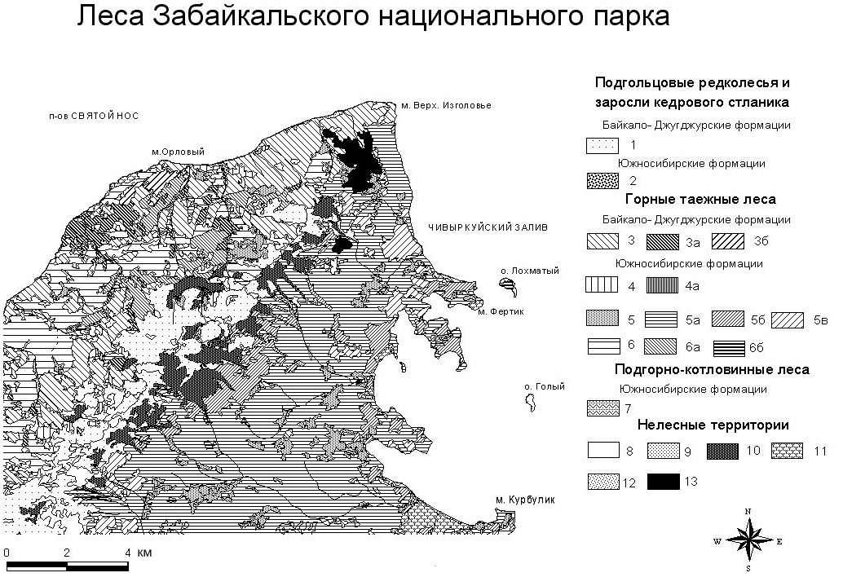
Рис. 1 Фрагмент карты предварительного варианта карты лесов Забайкальского национального парка. Условные обозначения см. в легенде.

Легенда предварительной карты лесов Забайкальского национального парка
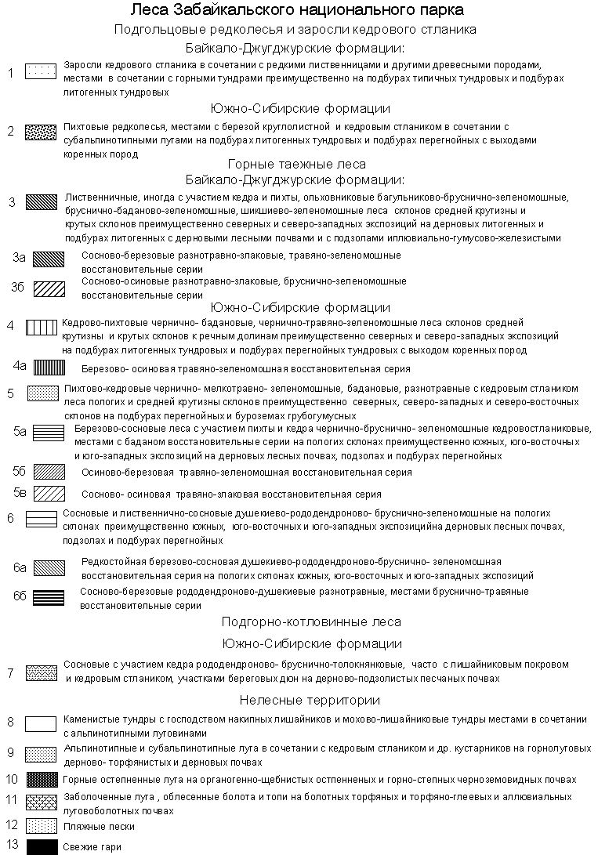
Геоинформационная система (ГИС) по лесам Забайкальского национального парка
Геоинформационная система (ГИС) по лесам Забайкальского национального парка создана в среде ArcView GIS 3.2 в виде согласованных растровых и векторных слоев и атрибутивных таблиц. В качестве основы для базы данных использована атрибутивная таблица векторной карты лесов Забайкальского национального парка. Данная таблица содержит поля, отражающие индивидуальный номер полигона (ID) и номер класса, к которому он принадлежит (Gridcode). Записям атрибутивной таблицы, относящимся к лесным территориям присвоены следующие характеристики: формация, класс формации, группа формации, географическое положение, растительно-высотный пояс, крутизна склона (град), экспозиция, класс возраста насаждений, степень нарушенности и площадь выдела.
Для гарей были указаны площадные характеристики, даты возникновения пожаров.
Также созданы векторные слои рек и озер, дорог, населенных пунктов и антропогенных объектов.
Создание картографического web-сервиса с использованием MapServer
Для реализации доступа к картографическим данным через сеть Интернет создан картографический веб - сервис на основе Mapserver. MapServer представляет собой открытую и свободно распространяемую среду разработки web- сервисов для работы с электронными картами в векторных и растровых форматах, обладающую большим числом функциональных возможностей.
Интерфейс веб-сервиса состоит из системы управления информационными слоями, блока масштабирования и панорамирования, картографического изображения с инструментом прокрутки и масштабной линейкой, Легенды и Обзорной карты. На данном сервисе представлена карта лесов Забайкальского национального парка и дополнительные информационные слои: реки, озера, дороги, населенные пункты и туристическая инфраструктура, гари, категории нарушенности лесов.
Выводы
Геоинформационная система (ГИС) по лесам Забайкальского национального парка обладает возможностями хранения, актуализации, визуализации и обмена данных, позволяет проводить геоинформационные запросы по количественным и качественным характеристикам лесных сообществ. Созданная ГИС может служить информационным ядром для создания комплексной ГИС по природным ресурсам Забайкальского национального парка.
Созданный веб-сервис по лесам Забайкальского национального парка дает широкие возможности для представления картографической информации в среде Интернет в виде графических изображений.
Литература:
1. Территориальная организация Забайкальского национального парка/ А. Д. Абалаков [и др.]. – Иркутск: Изд-во Ин-та географии СО РАН, 2002. – 125 c.
2. План лесонасаждений Чивыркуйского лесничества Забайкальского природного национального парка Бурятской АССР. Лесоустройство 1991. М- б 1: 50 000. – Минск: Белорусское государственное лесоустроительное объединение «Белгослес», 1991.
3. План лесонасаждений Арангатуйского лесничества Забайкальского природного национального парка Бурятской АССР. Лесоустройство 1991. М- б 1: 50 000. – Минск: Белорусское государственное лесоустроительное объединение «Белгослес», 1991.
4. Белов А.В. Карта растительности юга Восточной Сибири. М- б 1: 1500 000/ Отв. ред. А.В. Белов. М.: ГУГК СССР, 1972
5. Тюлина Л.Н. Растительность южной части Баргузинского хребта / Л. Н. Тюлина. − Новосибирск: Наука, 1981. − 84 с.
6. Малышев Л.И. Растительность лесного пояса побережий Северного Байкала: Автореф. дис. ... канд. биол. наук. - Иркутск, 1956. - 18 с.
7. Моложников В.Н. Растительные сообщества Прибайкалья / В. Н. Моложников. − Новосибирск: Наука, 1986. − 270 с.
8. Иметхенов А.Б. Природа Забайкальского национального парка / А.Б. Иметхенов [ и др.]; под ред. А.К. Тулохонова. − Улан-Удэ: БНЦ СО РАН , 1990. − C. 14
9. Сочава В. Б. Растительный покров на тематических картах / В.Б. Сочава. — Новосибирск: Наука, Сибирское отделение, 1979. — 190 с.
10. Белов А.В. Картографическое изучение биоты / А.В. Белов, В.Ф. Лямкин, Л. П. Соколова. − Иркутск : Облмашинформ, 2002. − 160 с.
11. Физико-географическое районирование. Карта сост. В.С. Михеевым, В.А. Рящиным / Ред. В.Б. Сочава // Атлас Забайкалья (Бурятская АССР и Читинская область). – М.; Иркутск, 1967
12. Сочава В. Б. Географические аспекты сибирской тайги / В.Б. Сочава. — Новосибирск: Наука, Сибирское отделение, 1980. — 256 с.

